新 书 推 荐

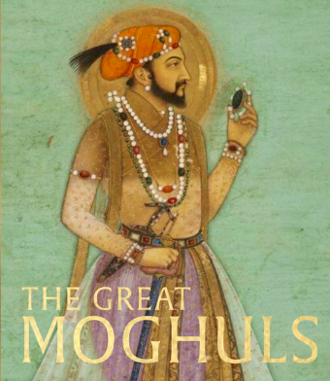
中文书名：《伟大的莫卧儿》
英文书名：THE GREAT MOGHULS
作 者：Susan Stronge
出 版 社：V&A Publishing
代理公司：ANA/Jessica
页 数：288页
出版时间：2024年10月
代理地区：中国大陆、台湾
审读资料：电子稿
类 型：历史

内容简介：

《伟大的莫卧儿》首次展示了莫卧儿印度斯坦最伟大的皇帝阿克巴尔(1556-1605)、贾汗吉尔(1605-1627)和沙贾汗(1628-1658)时代的丰富的国际主义文化。它提供了一个令人信服的新叙事来描述莫卧儿艺术的起源，探索了伊朗的巨大影响如何渗透到印度次大陆的复杂工艺传统中，创造了一个独特的莫卧儿宫廷：从当代肖像到珠宝黄金器皿和地毯。书中的章节描绘了每个王朝的独特动态，带有历史背景的文章与关注重要物品的文本相结合，讲述了一个可能以委托建造泰姬陵而闻名的王朝的意想不到的故事。

作者简介：

苏珊·斯特朗(Susan Stronge)，伦敦维多利亚与阿尔伯特博物馆亚洲部高级策展人。她专门研究印度次大陆的锡克教和穆斯林宫廷艺术，并策划了1999年获奖的展览“锡克教王国的艺术”。她的书包括《莫卧儿皇帝的绘画》、《提普的老虎》和《宝石迷阵:阿勒萨尼收藏》。

感谢您的阅读！
请将反馈信息发至：版权负责人
Email：Rights@nurnberg.com.cn
安德鲁·纳伯格联合国际有限公司北京代表处
北京市海淀区中关村大街甲59号中国人民大学文化大厦1705室, 邮编：100872
电话：010-82504106, 传真：010-82504200
公司网址：http://www.nurnberg.com.cn
书目下载：http://www.nurnberg.com.cn/booklist_zh/list.aspx
书讯浏览：http://www.nurnberg.com.cn/book/book.aspx
视频推荐：http://www.nurnberg.com.cn/video/video.aspx
豆瓣小站：http://site.douban.com/110577/
新浪微博：安德鲁纳伯格公司的微博_微博 (weibo.com)
微信订阅号：ANABJ2002

